我的教育專欄(133)博幼的國中三年級數學畢業認證

李家同

我一直有一個想法，一個學生從國中畢業，總該有基本的能力。可惜的是，會考變成了考高中的入學考試，而沒有考國中畢業生有沒有足夠的基本能力。所以博幼基金會有自己的檢定考試，以下是剛舉行過的數學檢定考題:

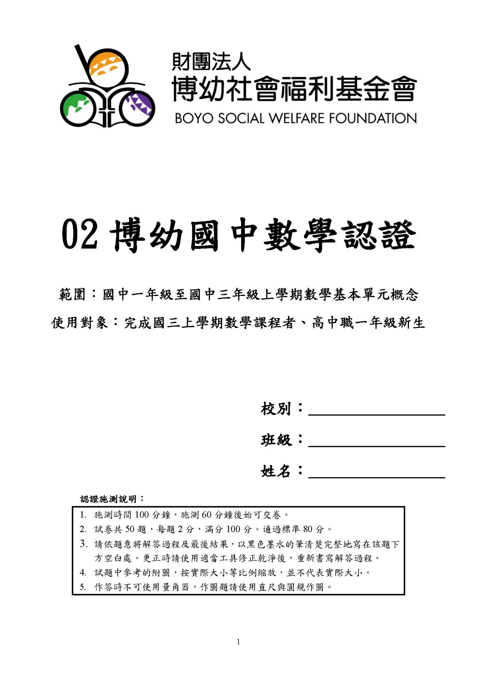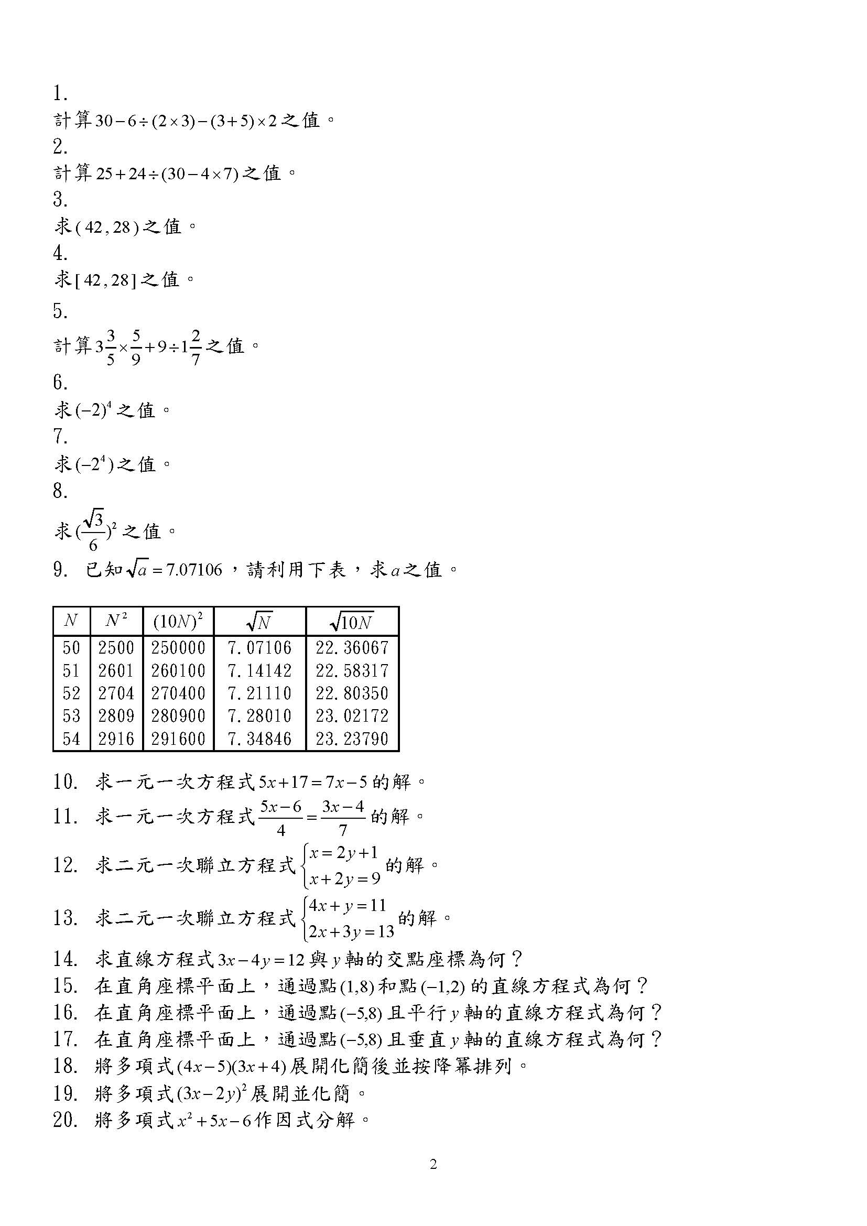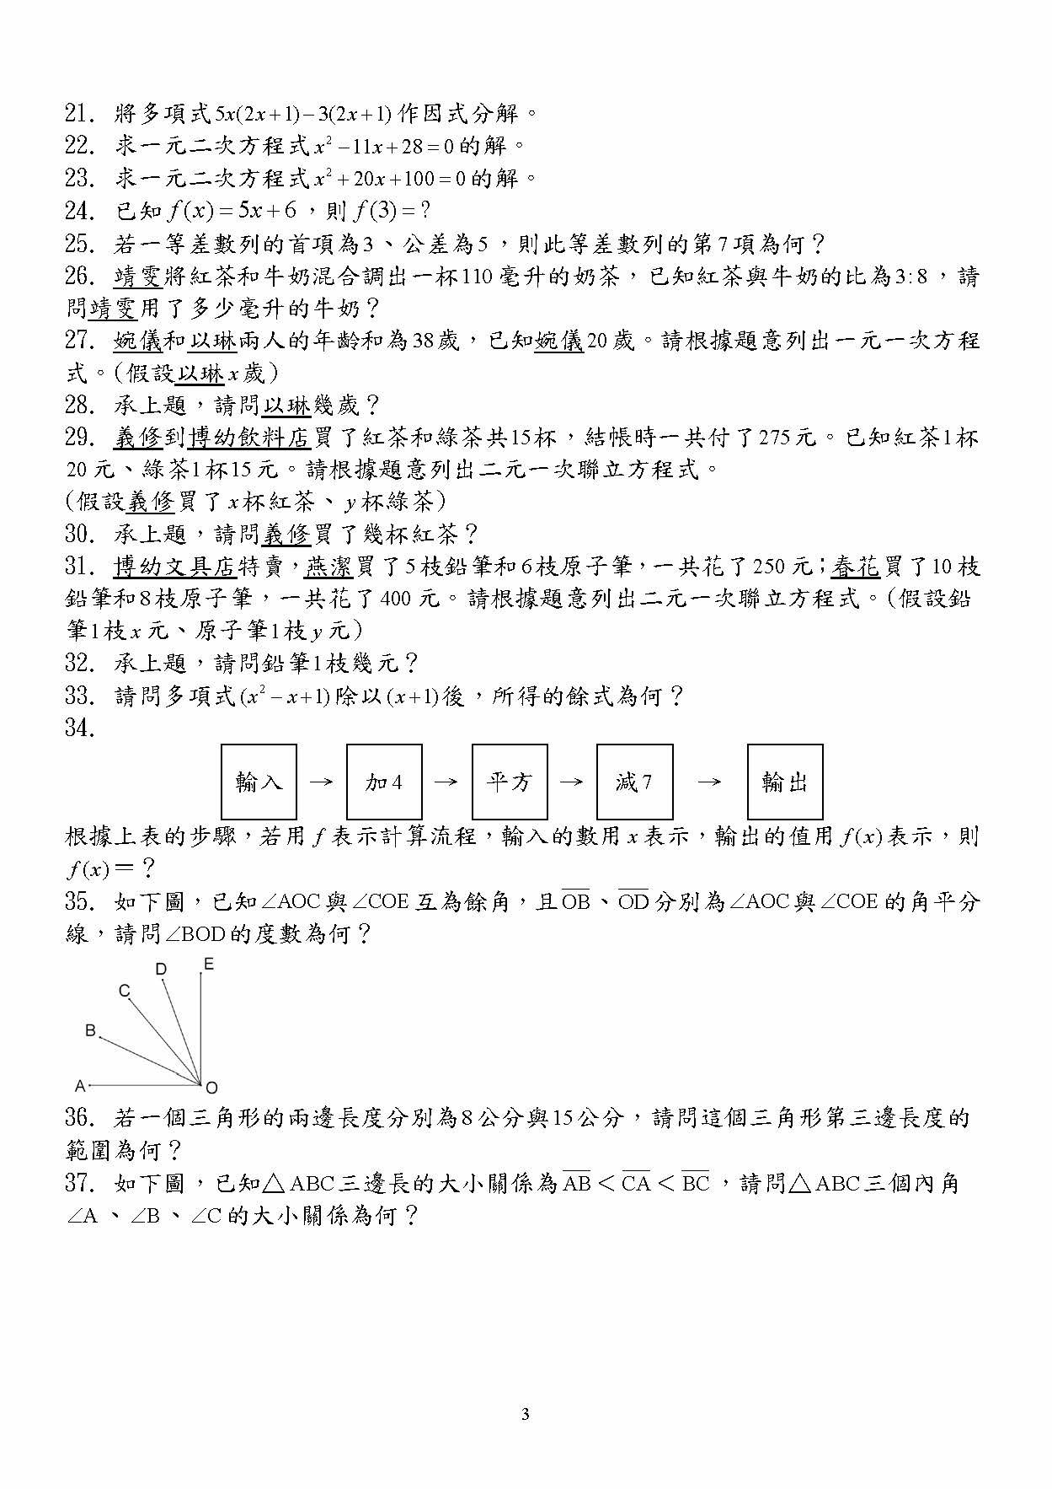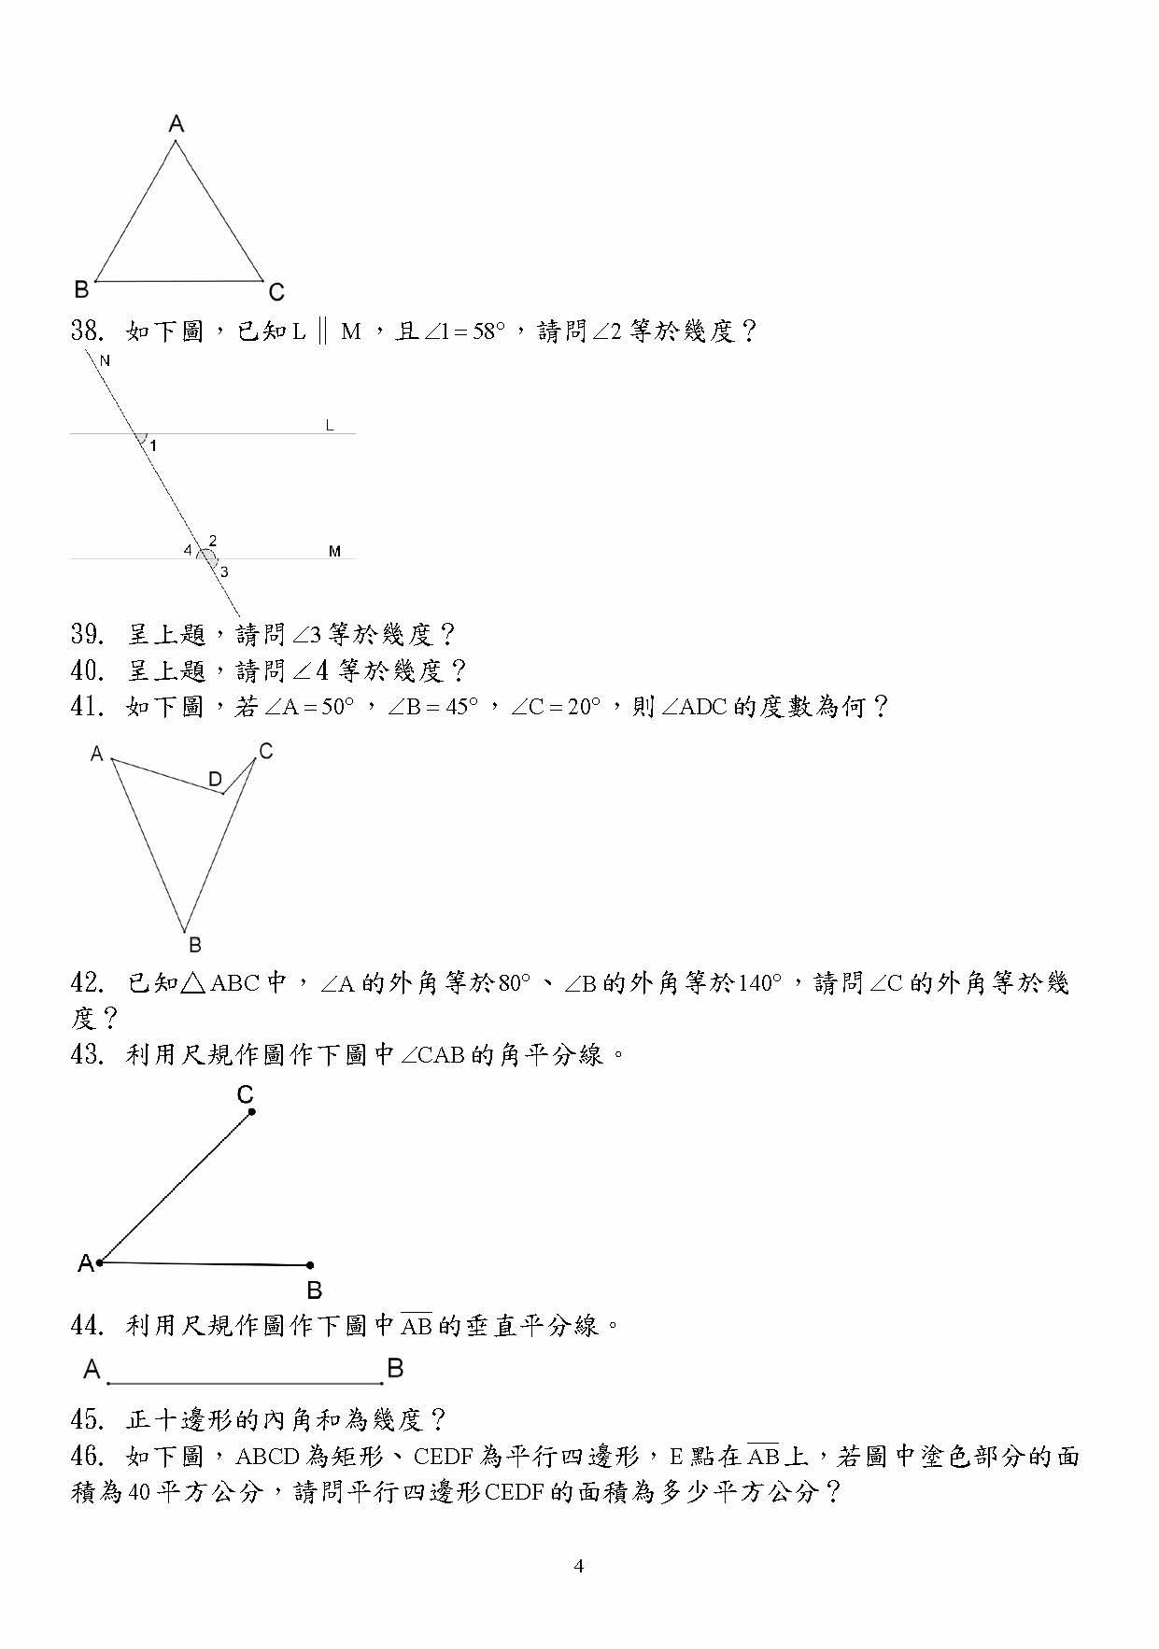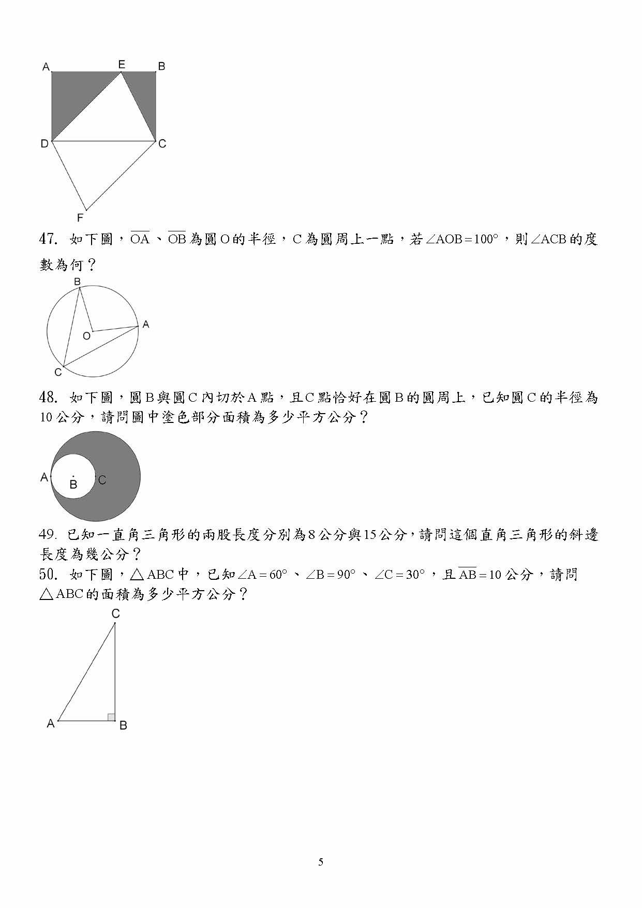
一共50題，每題2分，博幼國三學生的平均成績是78分。也就是說，學生平均50題中，答對了39題。如果考台北市大安區的國三學生，他們的成績一定好得多，可是我們的學生全部來自偏鄉，而且是偏鄉中當年成績最差的。雖然我們不能保證所有的學生會做每一題，可是我個人認為我們的學生如果升到高中或者高職，他們的數學程度是夠的。
歡迎各個偏鄉國中的數學老師測驗一下你們的同學，相信你們的同學都表現得非常好。

我也要在這裡感激所有捐錢給博幼的善心人士，你們使我們的老師可以認真地教學生。當然，更希望社會能夠鼓勵博幼基金會，給我們一些掌聲。博幼的老師對國家是很有貢獻的，這個貢獻也許不起眼，但絕對非常重要。我也可以保證我們一定會檢討我們的教學方法，明年一定會比今年更好。

